Medidas creadas para la realización del sprint 6:

1.



Para obtener la media de ventas aprobadas, se procede a utilizar la función CALCULATE(AVERAGE) del amount ( ventas) , poniendo como condición que no sean destinadas.

Se entiende que delined = false significa que son transacciones que han sido aprobadas, por lo cual, se pueden llamar ventas. Si no se pone la condición, se esta calculando la media de transacciones, teniendo en cuenta todas esas que no fueron aceptadas.

2.

Para saber las ventas del año 2021, se utiliza la función sum del amount, poniendo dos condiciones : que el año sea 2021 y que el estado de declined sea falso, por los motivos comentados anteriormente.

3.



Para saber las ventas del año 2022, se utiliza la función sum del amount, poniendo dos condiciones : que el año sea 2022 y que el estado de declined sea falso, por los motivos comentados anteriormente.

4. 

Esta medida nos es muy útil para poder saber las variaciones entre las ventas.

5.

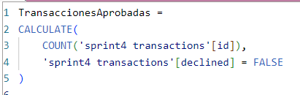

Esta mesura nos permite saber el número de transacciones aprobadas es decir, de ventas. Para esto, se utiliza la función count, con la condición de que la naturaleza del declined sea = false.

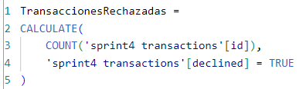

Esta mesura nos permite saber el número de transacciones rechazadas. Para esto, se utiliza la función count, con la condición de que la naturaleza del declined sea = true.

***Nivell 1***

**Exercici 1**

*L'empresa necessita avaluar el rendiment de les vendes a nivell internacional. Com a part d'aquest procés, et demanen que triïs un gràfic en el qual es detalli la mitjana de vendes desglossades per país i any en una mateixa presentació visual. És necessari assenyalar les mitjanes que són menors a 200 euros anuals.*

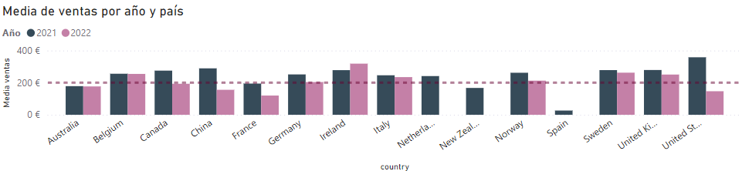

Este gráfico muestra el promedio de ventas por país y año. Los promedios inferiores a 200 euros anuales se pueden observar por debajo de la línea discontinua. Observamos que hay países que no tiene dadas para un cierto periodo de año. Se destaca Estados unidos con la media mas alta de todos los países. Para países como Australia o Francia que no superan el minimo de 200 euros anuales, se recomienda implementar cambios en la estrategia de venta, campañas publicitarias, etc.

**Exercici 2**

*L'empresa està interessada a obtenir una visió general de les transaccions realitzades per cada país. La teva tasca és crear una visualització que identifiqui el percentatge de les vendes per país.*

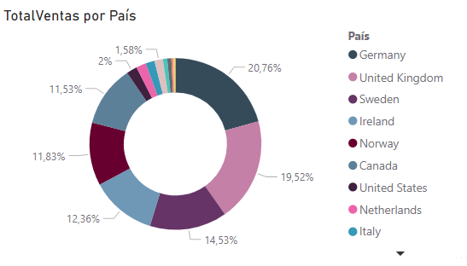

Este gráfico muestra el porcentaje total de ventas realizadas por cada país, identificando los países con mayor y menor participación en las ventas totales. Alemania y Reino Unido representan los porcentajes más altos de ventas, destacándose como los mercados más rentables. Llama la atencion la falta de Estados unidos en el top superior, ya que previamente se ha visto que era el país con la media mas alta de ventas anuales. Un posible motivo de la ausencia de éste en el top países puede ser debido a la falta de datos. Si se observa concretamente para el año 2021 y 2022, el top sigue siendo el mismo por lo cual, implica que Estados Unidos ha quedado en el top medio de ventas por su reducido tamaño de base de datos.

**Exercici 3**

*Dissenya un indicador visual en Power BI per a analitzar la diferència de vendes entre els anys 2022 i 2021 en cada país. L'empresa està interessada a comprendre com han variat les vendes en diferents països durant aquest període i desitja identificar qualsevol disminució o augment significatiu en les vendes.*

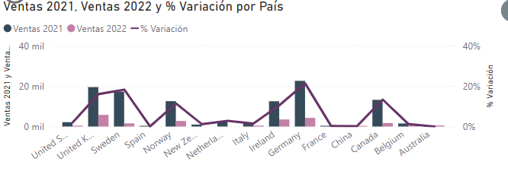

Este gráfico compara las ventas entre los años 2022 y 2021 por cada país, identificando países con crecimiento o disminución significativa en las ventas. El gráfico aun así, no aporta información relevante ya que el año 2022 no está finalizado, por lo cual se tiene información incompleta. Este gráfico es de mucha utilidad pero si los datos fueran homogéneos en su totalidad. Analizar una variación de periodos inacabados no tiene mucho peso informativo.

**Exercici 4**

*Crea una visualització en la qual es pugui comptabilitzar el nombre de transaccions rebutjades en cada país per a mesurar l'eficàcia de les operacions. Recorda que l'empresa espera tenir menys de 5 transaccions rebutjades per país.*

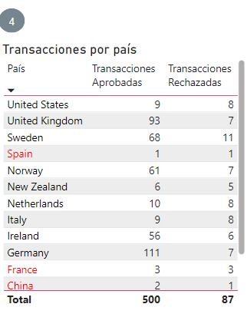

Este gráfico muestra el número de transacciones rechazadas por cada país, destacando los países con menos de 5 transacciones rechazadas en color verde. España y China tienen el número más bajo de transacciones rechazadas, resultando en 1. Se observan unas diferencias notorias entre países. Tomando de ejemplo España, con solamente 2 transacciones realizadas y Alemania, con 118 transacciones. Observando la tabla, se puede extraer cierta información de relevancia. La mayoría de los países de la zona norte de Europa son los que tienen más transacciones aprobadas. Cabe recalcar que una transacción no es una venta, pero si es un indicador de que hay movimiento en el país. A más transacciones ( ya sean aprobadas o declinadas), mayor movimiento económico en el país.

**Exercici 5**

*L'empresa busca comprendre la distribució geogràfica de les vendes per a identificar patrons i oportunitats específiques en cada regió. Selecciona la millor visualització per a mostrar aquesta informació.*

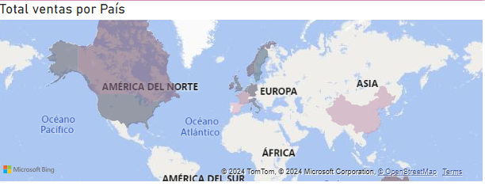

Este gráfico muestra la distribución geográfica de las ventas por país, identificando patrones y oportunidades específicas en cada región. Las ventas se concentran principalmente en América del Norte y Europa Occidental, destacando la zona norte.

***Nivell 2***

**Exercici 1**

*La teva tasca consisteix a implementar un filtre interactiu que permeti seleccionar les vendes per a cada any.*

Se utiliza la visualización llamada segmentación de datos.

**Exercici 2**

*La gerència està interessada a analitzar més a fons les vendes en relació amb el mes. Per tant, et demanen que facis els ajustos necessaris per a mostrar la informació d'aquesta manera.*

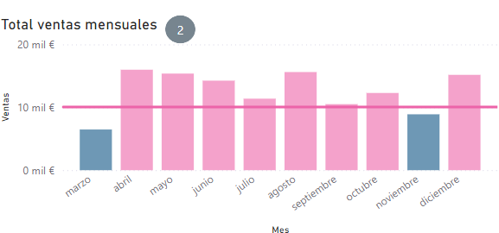

Observamos que para el año 2021, solo dos mess no superaron el objetivo empresarial de 10000€, se observa una tendencia estacional. resultando en los meses de vacaciones , rebajas y Navidad un incremento de las ventas.

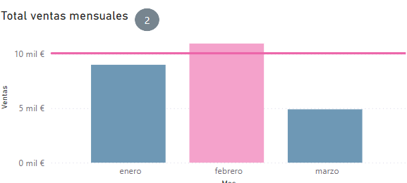

Por otro lado, para el año 2022, se observa que en lo que lleva de año solo un mes supera el objetivo empresarial. No se puede analizar más debido a la falta de datos de los meses restantes.

**Exercici 3**

*Visualitza el total de vendes i la quantitat de transaccions realitzades. Si és necessari, pots crear dues visualitzacions separades.*

Con el gráfico de áreas apiladas, es muy fácil y claro poder visualizar y entender cómo han ido las ventas y las transacciones al mes. Es útil para poder reconocer visualmente de manera fácil cuáles han sido los peores meses y los mejores si se mira la distancia entre ambas líneas. Se observa lo mencionado anteriormente , la tendencia estacional en los meses clave donde hay más movimiento por parte de los usuarios.

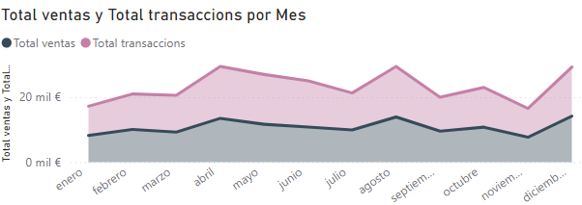

**Exercici 4**

*Crea una visualització que permeti observar de manera efectiva i clara la quantitat de les vendes realitzades i la quantitat de transaccions rebutjades.*

Se ha decidido hacer un gráfico temporal por mes, con el total de transacciones rechazadas y aprobadas, para tener una visión general y clara. Se observa que la cantidad de transacciones aprobadas es más sensible, mientras que la cantidad de transacciones rechazadas sigue una tendencia más lineal, con únicamente dos picos de cambio.

Cabe recalcar que el pico máximo de transacciones rechazadas se da en un mes bastante sensible, ya que es el comienzo del segundo trimestre.

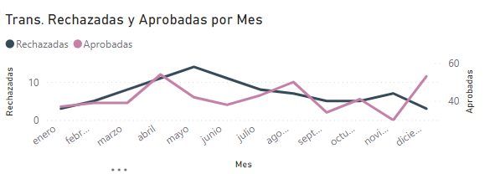

**Exercici 5**

*Selecciona una visualització en la qual es reflecteixi els estadístics descriptius de les empreses que van realitzar transacciones. Recorda mostrar el total de cada estadístic.*

Se ha decidido hacer una tabla interactiva con información relevante sobre las empresas, incluyendo : nombre, total ventas, media de ventas, mediana y desviación estándar.

Se observa que la mediana es igual a la media en todos los casos. Esto implica que las ventas se distribuyen de una manera simétrica y equilibrada, por lo que tienen consistencia y estabilidad. Por otro lado, si observamos la desviación estándar, vemos que hay un poco más de diferencias. Hay países que tienen una desviación alta, esto conlleva que sus ventas son muy sensibles y varían mucho durante el año. Hay una alta dispersión y eso conlleva riesgo, ya que es difícil poder hacer una buena previsión de las ventas. Por otro lado, las empresas con una desviación baja, conlleva que las ventas son menos sensibles y uniformes. Esto indica estabilidad pero al mismo tiempo puede llegar a ser un problema ya que estas empresas tienen menos oportunidad de crecimiento, ya que sus ventas no son sensibles.

